合肥经济学院缴费流程及说明

●●●缴费方式●●●
一、手机端
（一）、微信扫描入学须知上迎新系统二维码并登陆 → 点击“在线缴费”进入手机端支付平台。（仅限新生使用）
（二）、关注“合肥经济学院”微信公众号，点击“信息查询”，点击“线上缴费”进入手机端支付平台。（学生均可使用）
二、电脑端：打开合肥经济学院官网（https://www.hfue.edu.cn/），找到标题栏“机构设置”，选择“党政机构”，找到并点开“财务处”界面，打开右上栏框“线上教费”进入电脑端支付界面。（学生均可使用）

●●●缴费流程及说明●●●
一、手机端缴费流程及说明
（一）、流程：登录手机端支付平台 → 点开“学费缴纳”→ 点开“2024秋” → 勾选“收费项目” → 完成支付 → 电子票据查询
（二）、缴费说明
1、登录
①、用户名：新生：考生号； 老生：学号；
②、密码：初始登录密码为hfjj@身份证号后6位（末尾字母大写）；
③、验证码：输入时字母大小写都行。
2、缴费
①、登录手机端支付平台 ，核实个人信息，点开“学费缴纳”；
②、点开“2024秋”，进入“收费明细”界面，勾选收费项目，核实缴费金额；
③、点击“缴费”按钮,进入支付页面；
④、输入密码并完成缴费。

手机端支付平台
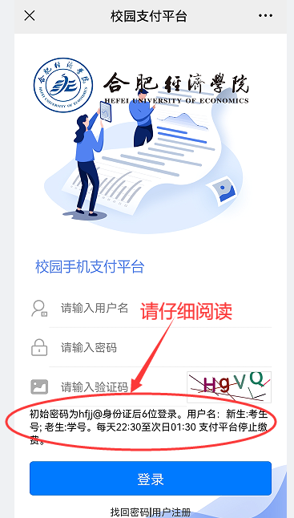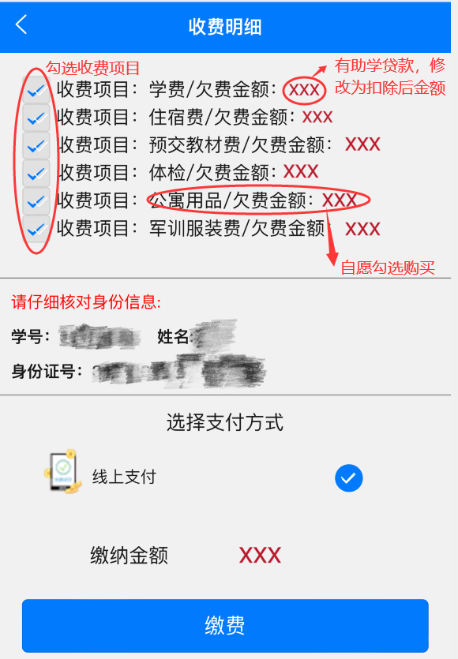
缴费提示如下：
1、支付时如提示超过单笔缴费的限额时，可修改学费项目的缴费金额，分多笔进行缴费。
2、如学费金额为21800元，已办理了16000元的助学贷款，则修改学费项目金额为5800元（21800元-16000元）。缴纳完成后，系统会显示欠助学贷款金额，这是正常现象，无需进行任何操作，等助学贷款到达学校账户后，该欠费会自动消失。
3、修改密码
①、登录手机端支付平台 ，点击最下面一栏“个人”项；
②、点击“修改密保”，输入新密码；
③、点击“确定”，完成密码修改。
4、已缴费查询
①、登录手机端支付平台 ，点击最下面一栏“查询”项；
②、点击“学生缴费查询”，进入缴费查询页面；
③、点击“实缴”进行查询。
5、电子收据查询下载：登录手机端支付平台 ，点击最下面一栏“电子票”项，点击“学生缴费电子票据”进行下载（缴费完成3个工作日后可下载）。
二、电脑端缴费流程及说明
（一）、流程：登录电脑端支付平台→ 点击左侧栏“学费缴费”进入界面， 勾选收费项目 → 点击“下一步”→ 点击“线上支付”→点击“下一步”到“核实个人信息”界面 → 点击“支付” → 点击“微信支付”或“支付宝”，根据提示扫码并完成缴费→ 电子票据查询
（二）、缴费说明
1、登录
①、用户名：新生：考生号；老生：学号；
②、密码：初始登录密码为hfjj@身份证号后6位（末尾字母大写）；
③、验证码：输入时字母大小写都行。
2、缴费
①、登录电脑端支付平台，点击左上“学费缴纳”；
②、勾选收费项目，核实缴费金额；
③、根据提示进入支付界面，可选“微信”或“支付宝”完成缴费；
电脑端支付平台
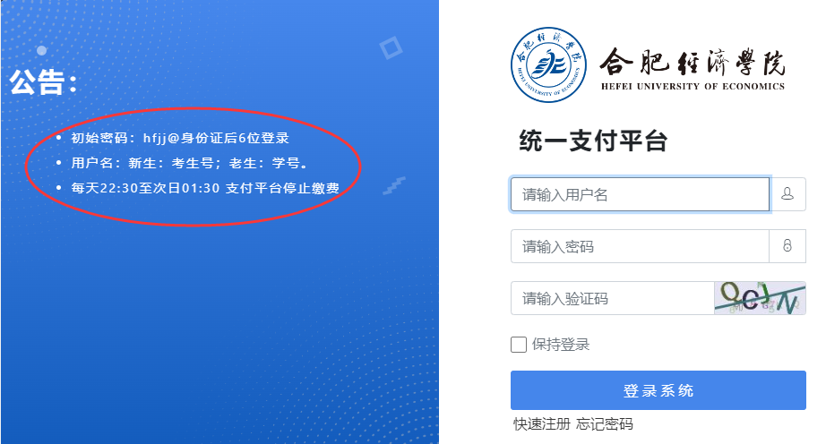

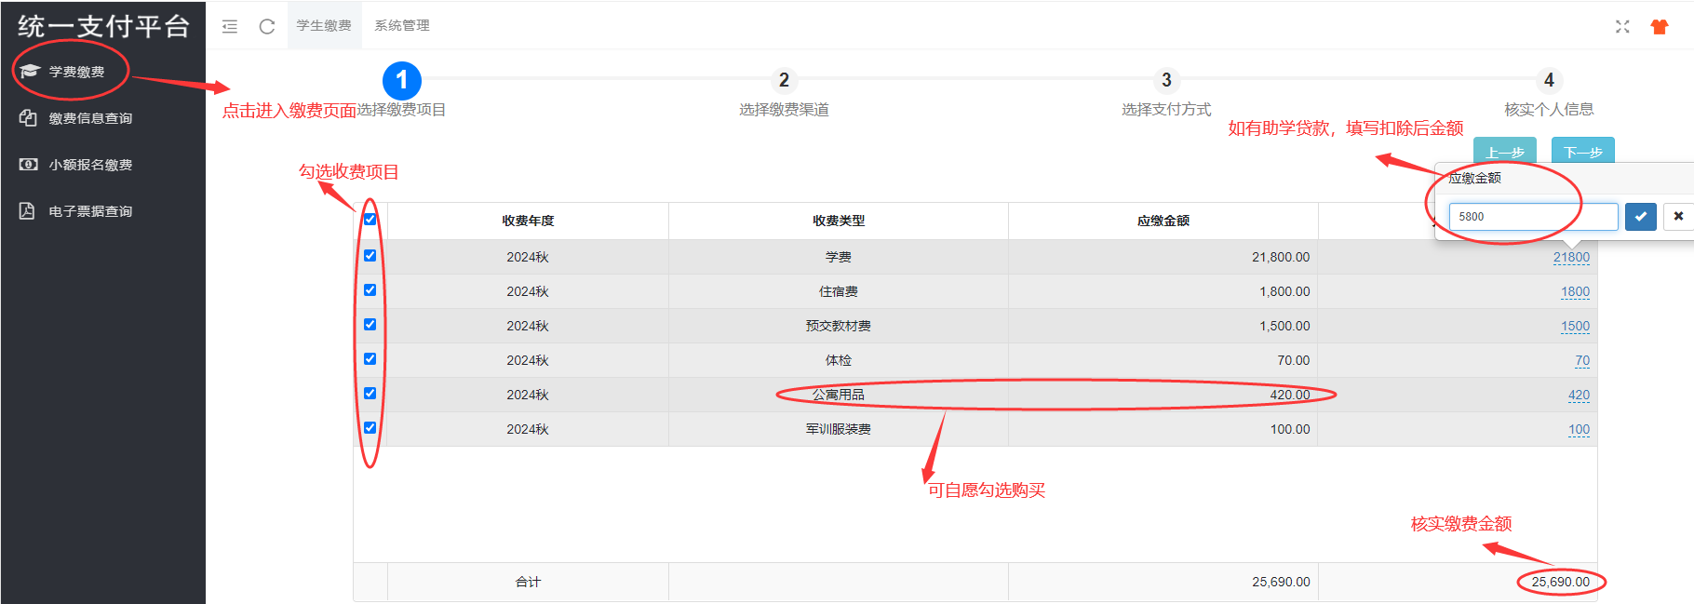

缴费提示如下：
1、支付时如提示超过单笔缴费的限额时，可修改学费项目的缴费金额，分多笔进行缴费。
2、助学贷款：如学费金额为21800元，已办理了16000元的助学贷款，则修改学费项目金额为5800元（21800元-16000元）。缴纳完成后，系统会显示欠助学贷款金额，这是正常现象，无需进行任何操作，等助学贷款到达学校账户后，该欠费会自动消失。

3、修改密码
①、登录电脑端支付平台，点击左上“系统管理”；
②、在左上“个人设置”，点击“修改密码”；
③、点击“确认修改”，完成密码修改。
4、已缴费查询：登录电脑端支付平台，点击左上“缴费信息查询”；
5、电子收据查询下载：登录电脑端支付平台，点击左上“电子票据查询”，找到下载（缴费完成3个工作日后可下载）。

